- Sensor
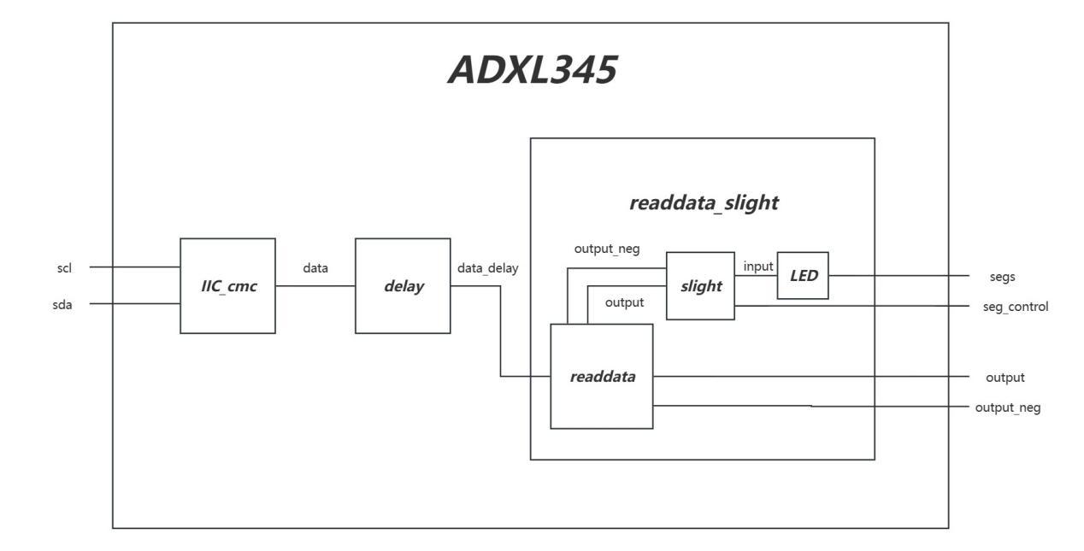
该系统主要由以下几个部分组成：
IIC_cmc：这是I²C通信接口模块，用于与外部设备（如ADXL345）进行数据交换。
delay：这是一个延迟模块，用于处理I²C通信中加速度传感器传入数据速度过快。
readdata：这是一个读取数据并判别是否达到阈值的模块，它接收来自delay的数据，并生成输出到LED和其他控制信号。
readdata_slight：一个读取数据并判别是否达到阈值的模块，其功能类似于readdata，它接收来自delay的数据，并生成输出到七段数码管和其他控制信号。

功能：readdata和readdata_slight。这两个模块都接受一个17位的数据输入（data_delay），并从中提取出整数部分（Oint）和小数部分（Ofrac）。然后，这些值被用来驱动LED灯或其他显示设备。readdata模块将整数和小数部分转换为二进制表示，并通过逻辑运算来确定LED的状态。如果整数部分是1或小数部分超过约0.8，则LED亮起；否则，LED熄灭。
readdata_slight模块比readdata多了一个名为slight的子模块。slight模块是一个数字显示器控制器，它将整数、小数和额外的常数值（O4：g）转换为4位BCD码，并将其发送到LED阵列（Segs）以显示出来。
这个系统的主要功能是从ADXL345获取数据，并通过LED灯与七段数码管显示出来。具体来说，它会将加速度数据转换成易于理解的形式，并用LED灯与七段数码管来表示。
- 过渡模块
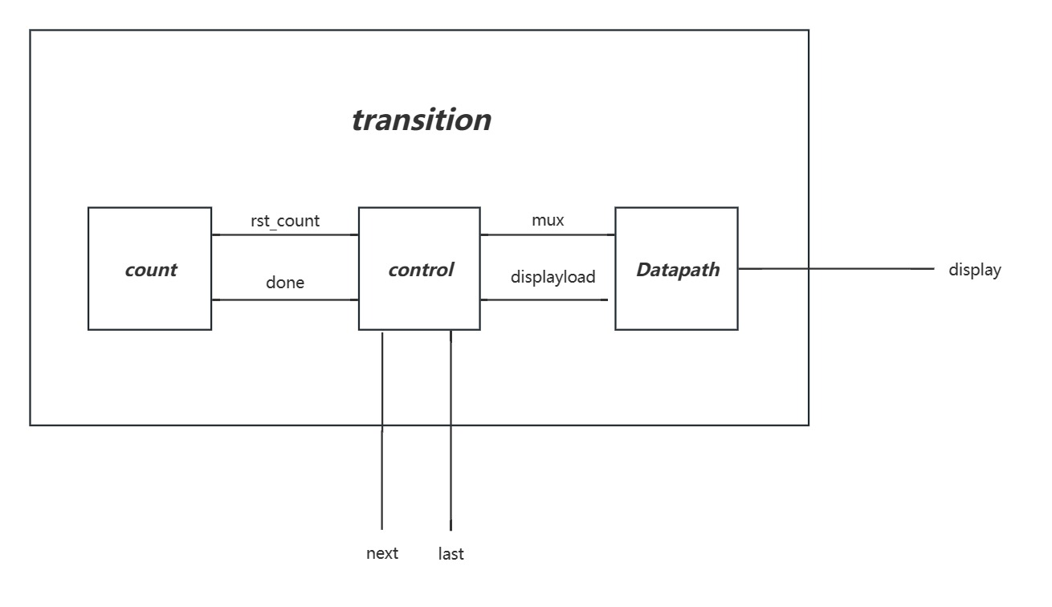
过渡模块状态图
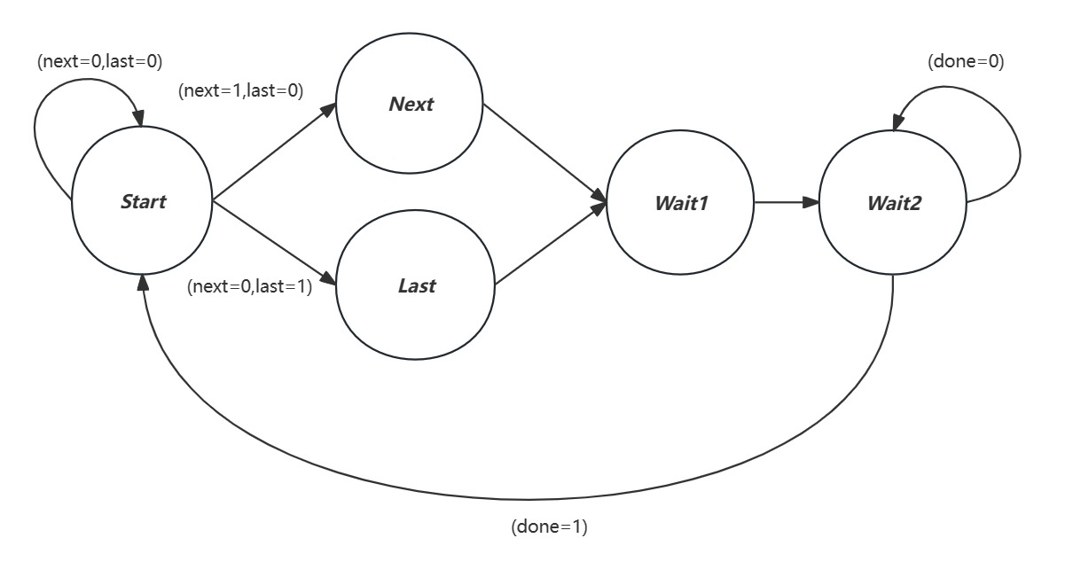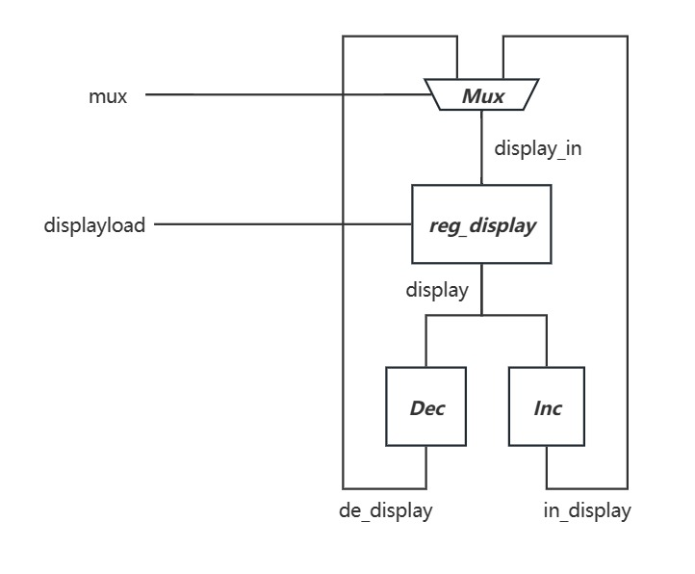
过渡模块Datapath
过渡模块控制字
过渡模块控制字
 | mux | displayload | rst_count
Start | X | 0 | X
Next | 0 | 1 | X
Last | 1 | 1 | X
Wait1 | X | 0 | 1
Wait2 | X | 0 | 0
该模块设计用于控制音乐显示相关的状态机逻辑，包括对数值的增减操作以及状态之间的转换。它接收几个输入信号并产生一个输出，同时内部包含状态机、计数器、多路复用器、加法器、减法器和寄存器等组件。
功能描述
状态机:定义了一个五状态的状态机，状态转移逻辑由外部输入next和last控制，以及内部信号done决定是否从状态4回到状态0。
状态0: 初始化，根据next和last选择下一个状态。
状态1至4: 涉及不同的操作，如选择数据源、加载寄存器等，状态4等待done信号以返回初始状态或保持当前状态。

数据通路：
计数器 (count): 接收rst_count作为复位信号和clk作为时钟信号，当计数达到预设值（15,000,000）时，输出done信号，用于状态机的控制。
多路复用器 (mux2to1): 根据mux信号选择de_display（减法结果）或in_display（加法结果）作为display_in。
加法器 (Increment) 和 减法器 (Decrement): 分别对display的值进行加1或减1操作，结果输出到in_display和de_display。
寄存器 (Register): 根据clk、reset、displayload和display_in控制信号，实现数据的加载和清零操作。当displayload为1时，从display_in加载数据；当reset为1时，寄存器被清零。
总体功能
该模块通过一个状态机控制一系列操作，包括选择是进行加法还是减法操作（通过改变数据流路径），并在特定时刻将计算结果加载到显示寄存器中。外部的next和last信号允许外部控制状态的推进或回退，整个模块设计用于管理音乐播放或显示相关的控制流程，实现在输入变量第一次改变时“瞬时响应”后续“延时响应”。
- VGA模块
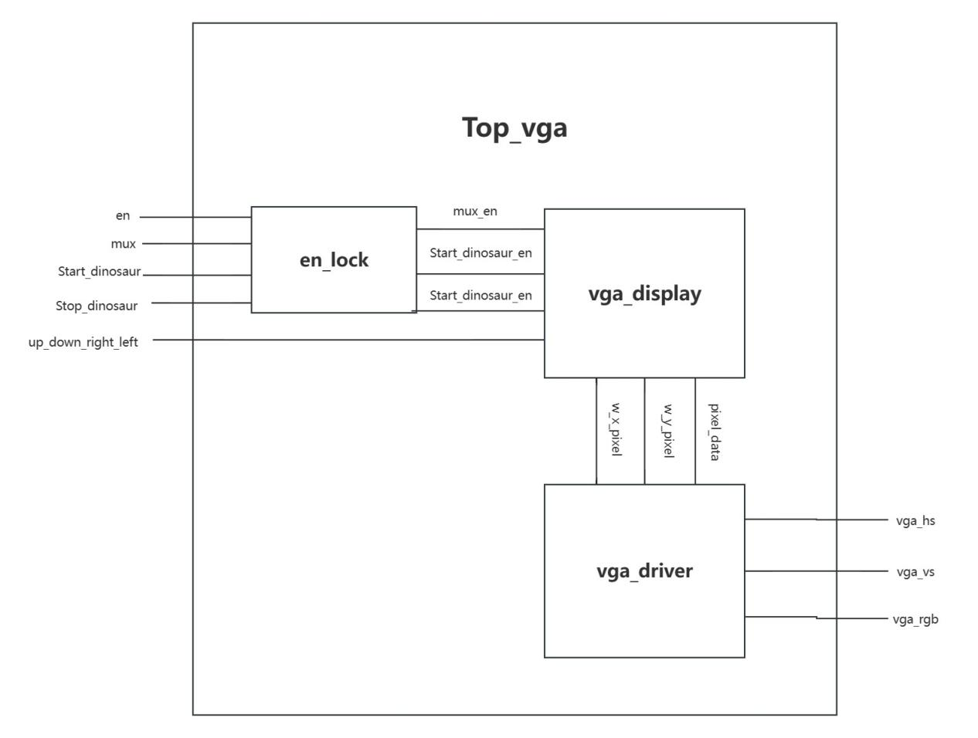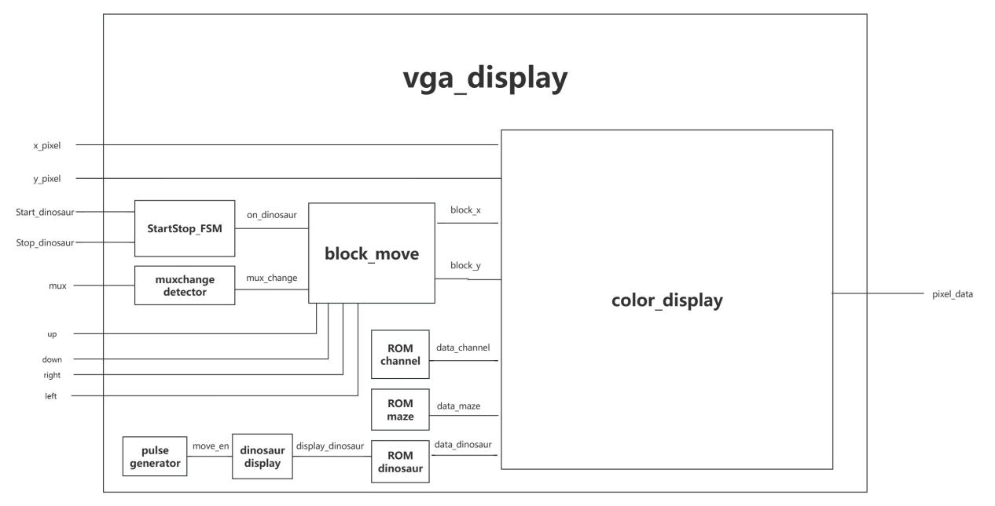
该代码段是一个Verilog模块定义，命名为top_vga，它构成了一个顶层模块，旨在控制一个VGA（视频图形阵列）显示系统。该模块整合了时钟分频、VGA驱动逻辑、以及VGA显示处理逻辑，支持动态切换显示内容（通过mux信号）和控制一个恐龙动画的开始与停止（通过Start_dinosaur和Stop_dinosaur）。以下是该模块的主要组成部分与功能的详细说明：
功能模块
clk_div: 时钟分频模块，将输入时钟clk按照配置分频，产生适合VGA时序要求的工作时钟w_clk。
vga_driver (B): VGA驱动模块，接收工作时钟w_clk、复位信号rst_n、像素颜色数据pixel_data，以及像素坐标w_x_pixel和w_y_pixel，输出VGA同步信号vga_hs和vga_vs，以及最终的彩色信号vga_rgb，以驱动VGA显示器。
此模块的核心作用是在给定的VGA时序约束下，精确地控制像素数据的输出时机，确保视频信号与显示器的刷新频率匹配，从而正确显示图像。它通过精细的时序控制实现了VGA信号的生成，包括正确的同步信号插入，以及在有效显示窗口内传输像素数据，是构建任何基于VGA输出系统的关键部分，如简单的图形界面、游戏或者教学演示设备等。
vga_display (C): VGA显示处理模块，根据当前像素坐标、颜色数据以及外部控制信号（包括显示模式选择mux_en，以及恐龙动画的控制信号Start_dinosaur_en和Stop_dinosaur_en），处理显示逻辑，可能包括绘制静态画面、切换显示模式或控制动画。此外，该模块还能响应用户控制（上、下、左、右移动），实现交互式功能
vga_display模块包含了多个子模块和功能块。以下是对各个部分的简要解释：
StartStop_FSM：这个模块是用来控制恐龙动画的开始和停止的有限状态机（FSM），它根据`Start_dinosaur`和`Stop_dinosaur`信号来触发相应的动作。
muxchange detector: 这个模块检测`mux`信号的变化，并将其转换成一个控制信号`mux_change`。
block_move: 这个模块是一个运动控制器，用于控制屏幕上的方块移动，它连接到了`color_display`模块。
ROM channel: 这个模块存储着频道的数据，可以理解为一种背景纹理。
ROM maze：这个模块存储迷宫数据，用于创建迷宫背景或游戏环境。
ROM dinosaur：这个模块存储恐龙的图像数据，用于显示恐龙动画。

color_display:这个模块是核心显示模块，它接收来自其他模块的数据，并将它们组合在一起，然后输出到`pixel_data`，以便在屏幕上显示出来。
dinosaur display：是专门用于显示两种恐龙动画的模块，它可能依赖于`ROM dinosaur`中的数据。
pulse generator这个模块生成一些定时信号，用于控制恐龙动画移动或者其他需要定时的操作。
move_en：这个信号是一个使能信号，用于控制方块的移动。
block_x/block_y：这些是用于记录方块位置的变量。
data_channel/data_maze:这些是从对应的ROM读取出来的数据，用于渲染背景。
总体来说，`vga_display`模块的功能是提供一个互动式的显示界面，其中有三个频道播放恐龙移动和一个可移动的方块走迷宫。用户可以通过up, down, right, left信号来控制方块的移动，同时也可以通过Start_dinosaur和Stop_dinosaur信号来开启或关闭恐龙动画。
总体功能
该top_vga模块综合了时序控制、VGA信号生成和显示逻辑处理，形成一个完整的VGA显示控制系统。它可以动态地在不同的显示模式间切换（通过mux信号），并能够控制一个特定的恐龙动画播放与迷宫游戏，同时支持用户通过方向键进行交互。

